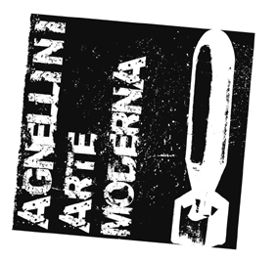

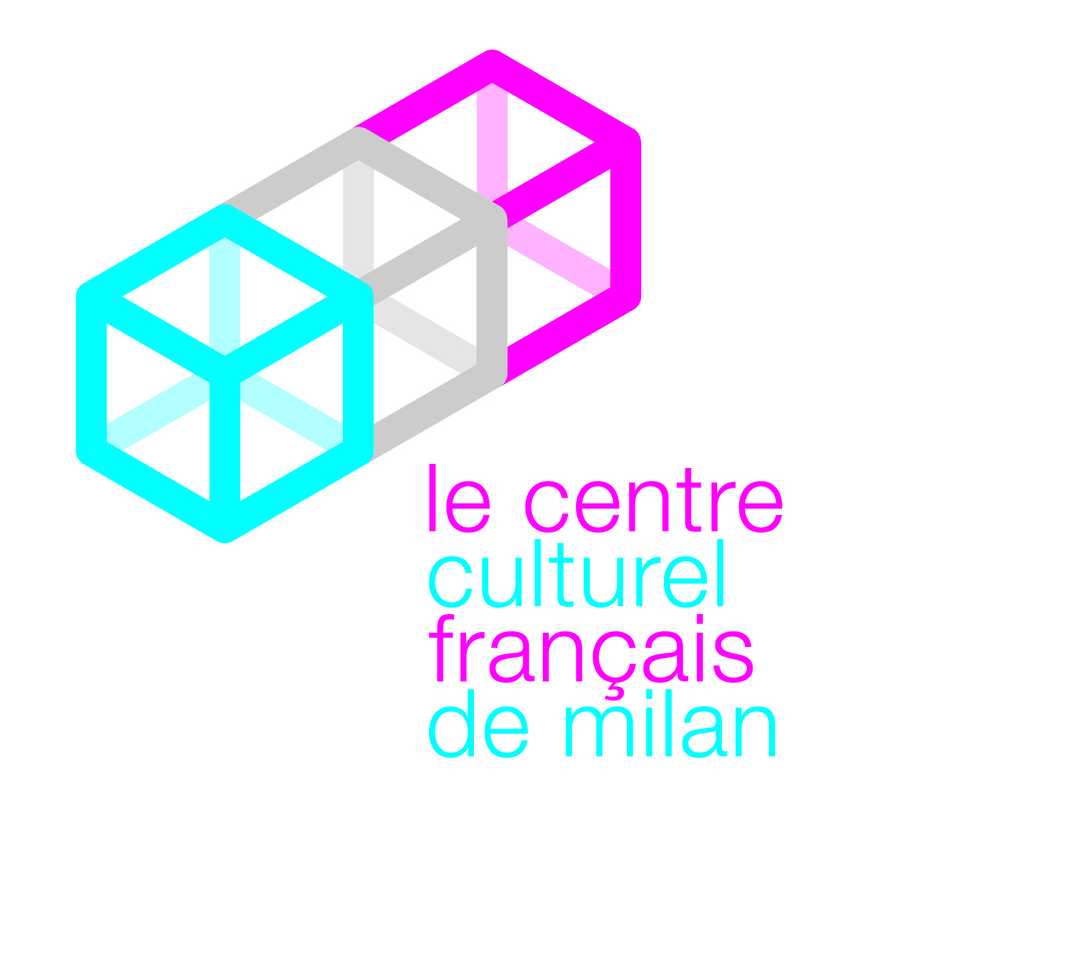
AGNELLINI ARTE MODERNA

Comune di Brescia
Assessorato alla Cultura
e al turismo della città di Brescia

Scheda tecnica del catalogo

Titolo Il Nouveau Réalisme (I cinquant’anni, 1960-2010)

A cura di Dominique Stella

Testi di Dominique Stella, Grazia Chiesa, Pierre Restany, Marc Dachy

Editore SHIN Production

Lingua italiano e francese

Formato 240 x 280 mm

Numero Pagine 272

Copertina brossura filo refe + sovraccoperta

Prezzo 45 €

Anno Pubblicazione 2009

ISBN 978-88-89005-59-0

